# 静物如化妆品修图必备知识

## 1.布光方式（摄影师来做）

## 2.各种材质的表现方式（光影关系）

|  |
| --- |
|  |

### 磨砂或者塑料：明暗关系模糊

### 金属或者玻璃：明暗关系非常清晰

## 3.细节处理

# 布光方式：

## 1.左右布光（1.左右都是主灯，2.左边主灯，右边辅灯）

|  |
| --- |
|  |

### 一盏灯的明暗表现方式（暗 灰 亮 灰 暗）

### 化妆品要在暗部区域加入反光（表现瓶子吸收光源后，反光（亮））

|  |
| --- |
|  |

# 课堂案例

# 步骤：

## 1.新建一个文档，放入素材

|  |
| --- |
|  |

## 2.使用钢笔工具把主体抠出来（我没有素材，效果不太好）

|  |
| --- |
|  |

## 3.把白色背景改名图层1，放在抠出来的图层下面，把素材改名为背景

|  |
| --- |
|  |

## 4.分析瓶子的材质，发现它是一个磨砂瓶子，这种材质的明暗对比很模糊，我们绘制一个矩形和瓶身贴合，将填充颜色改为瓶子的颜色，把矩形底边调弯曲，然后把矩形的不透明度调低

|  |
| --- |
|  |

## 5.使用钢笔工具和小白工具把矩形上面两个角改为圆角，再降低一点不透明度

|  |
| --- |
|  |

## 6.把矩形图层的不透明度调整为100%，把颜色加深一点，禁用描边，中中间绘制一条参考线

|  |
| --- |
|  |
|  |

## 7.把矩形图层的颜色调深一点

|  |
| --- |
|  |

# 布光

## 8.在矩形上面新建一个图层，在参考线左侧大概三分之一绘制一个矩形，禁用描边，填充白色，然后创建剪贴蒙版

|  |
| --- |
|  |

## 9.由于瓶子是磨砂材质，明暗关系是朦胧的，所以我们叠加新矩形的属性，把羽化值调大如图

|  |
| --- |
|  |

## 10.在左边绘制一个矩形，填充黑色，禁用描边，创建剪贴蒙版

|  |
| --- |
|  |

## 11.在矩形的属性面板中把羽化值调得很大

|  |
| --- |
|  |

## 12，把这个矩形的混合模式改为叠加，然后把下面大矩形的颜色调浅一点

|  |
| --- |
|  |

## 13.把最左边的矩形复制一份到亮矩形的右边，把不透明度调高一点点

|  |
| --- |
|  |

## 14.选中这给矩形把他们复制到参考线右边，然后吧最左边矩形副本删除，如果不删除，中间部分就太暗

|  |
| --- |
|  |

## 15.把亮矩形拷贝的不透明度适当降低一点点，然后选择两个亮矩形，把他们的混合模式改为叠加

|  |
| --- |
|  |

# 修金属瓶盖

## 16.在上面的这些矩形上面新建一个图层。在瓶盖的区域绘制一个矩形，然后填充一个和盖子颜色相近的颜色，降低不透明度使得我们可以看见盖子的轮廓，然后使用小白工具+钢笔工具把矩形顶边弯曲和盖子的曲线贴合

|  |
| --- |
|  |

## 17.把矩形的不透明度调整为100%

|  |
| --- |
|  |

## 18.把矩形的颜色调整为灰色

|  |
| --- |
|  |

## 19.在瓶盖矩形左边绘制一个矩形，填充白色，创建剪贴蒙版，适当调整一下羽化值，然后复制一份到右边

|  |
| --- |
|  |
|  |

### 注意：盖住的高光和瓶子的高光不需要完全对准，需要又一点错位，否则你的光打错了

## 20.在瓶子矩形的最左边绘制一个矩形，填充黑色，创建剪贴蒙版

|  |
| --- |
|  |

## 21.把这个矩形的羽化值调大

|  |
| --- |
|  |

## 22.把这个矩形复制一个到中间，再复制一个到右边，在中间的位置在绘制一个黑色矩形把中间的暗部矩形覆盖

|  |
| --- |
|  |

## 23.然后把这个黑色矩形分别复制一份移动到左右两边的边边上

|  |
| --- |
|  |

# 瓶盖细节

## 24.瓶盖的顶端和瓶盖不是同一个面的，这个这么处理？把盖子矩形复制一份把图层顺序移动到最上面，然后用小黑工具叠加一下，按alt键用小黑工具复制一个矩形，此时是在同一个图层的

|  |
| --- |
|  |

### 注意：此时选中的应该是复制的路径，否则需要撤销重做

## 25.点击选项栏上面的减去顶层形状按钮，然后再点击合并形状组件，这样子就只剩下一条边了

|  |
| --- |
|  |
|  |

## 26.把背景颜色调整为灰色，把瓶盖顶端的颜色调为白色，然后在瓶盖形状上面新建一个图层，创建剪贴蒙版

|  |
| --- |
|  |

## 27.用画笔工具，前景色设置黑色，在对应的位置添加一个暗色

|  |
| --- |
|  |

## 28.然后把这个图层的不透明度降低到56%

|  |
| --- |
|  |

## 29.把图层的不透明度降低到15%，然后使用涂抹工具，强度13%,在上面涂抹

|  |
| --- |
|  |

## 30、把化妆品图层复制一份放大最上面，把对应的内容打组

|  |
| --- |
|  |

## 31.在盖子组下面新建一个图层在瓶颈的位置绘制一个小矩形，然后把矩形下面两个端点缩进一点，填充瓶身颜色，然后调暗一点，然后在它上面新建一个图层创建剪贴蒙版。用画笔工具在对应的地方增加点暗色。把这两个图层打一个组，起名：瓶颈

|  |
| --- |
|  |

## 32.把盖子矩形复制一份，移动到盖子组最上面，用小黑工具点击一下，然后按住alt键用小黑工具复制一份，选中复制的形状，点击选项栏上面减去顶层形状按钮

|  |
| --- |
|  |

## 33.点击选项栏上面的合并形状组件

|  |
| --- |
|  |

## 34.在这个图层上面新建一个图层，创建剪贴蒙版，绘制一个小矩形填充黑色，调整羽化值然后用小黑工具复制一个到右边，然后再新建一个图层，在中间绘制一个黑色小矩形，调整羽化值，然后把这两个图层的不透明度降低到40%左右

|  |
| --- |
|  |

# 给盖子增加一点反光效果（可以不做）

## 35在最左边绘制一个小矩形，填充亮灰色，然后复制一个到右边

|  |
| --- |
|  |

# 瓶子上坡度

## 36.在瓶身组最上面新建一个图层，在瓶子最上方绘制一个小矩形，填充瓶身颜色然后调暗，创建剪贴蒙版

|  |
| --- |
|  |

## 37.把矩形的下边搞弯曲。然后把矩形往上移动，直到与瓶子的上边弧度贴合，然后调整羽化值

|  |
| --- |
|  |

## 38.把矩形下边的两个端点往上移动一点点，把中间的锚点往下移动一点点

|  |
| --- |
|  |
|  |

## 39.在矩形上面新建一个图层，按ctrl键点击矩形缩略图调出选区，然后用画笔，吧前景色调整为黑色，绘制一点暗色，然后用涂抹工具涂抹一下

|  |
| --- |
|  |

## 40.然后把这个图层的不透明度降低到24%，用橡皮擦工具把多余的擦除

|  |
| --- |
|  |

## 41.把反光矩形调整一下，分别放到左边矩形的右边和右边矩形的左边，注意把对比弱化，不要太明显

|  |
| --- |
|  |

# 瓶子底部的处理

## 42.在瓶子底部的位置绘制一个矩形，然后把底边搞弯曲，和瓶子底部的弧度贴合

|  |
| --- |
|  |

## 43.把矩形上面的边也搞弯曲。需要和瓶子弧度贴合，然后把矩形的不透明度调到51%

|  |
| --- |
|  |

## 44.在矩形上面新建一个图层，创建剪贴蒙版

|  |
| --- |
|  |

## 45.给这个矩形添加明暗效果，把混合模式改为叠加，然后把所有效果图层的不透明度降低到68%

|  |
| --- |
|  |

## 46.把这个矩形复制一份移动到最上面，调为白色，然后用小黑工具点击一下，在按alt键使用小黑工具移动复制一份路径，然后点击选项栏上面的减去顶层形状，之后再点击选项栏上面的合并形状组件按钮（注意：是下面的那个不是上面那个）

|  |
| --- |
|  |

## 47.然后把这个形状的羽化值调整为2.3左右

|  |
| --- |
|  |

## 48用小白工具.把这个形状再的高度增加一点

## 49.给图层添加一个蒙版，把一部分隐藏，尽量使它过渡自然，然后把底部矩形的颜色调亮一点

|  |
| --- |
|  |

## 50.给矩形11添加一个蒙版，用合并工具把上面的边模糊一下，然后把它上面的边网下移动一点

## 51.打开瓶身组，给矩形1也添加一个图层蒙版，把矩形的底边柔和一下

|  |
| --- |
|  |

### 注意：因为瓶底和瓶身其实是一体的，我们把他们分开做了，所有我们需要对瓶身矩形的底部和瓶底矩形的顶边做柔和处理，使他们能够自然融合

## 52.瓶底应该有应该凹进去的效果，我们把瓶底矩形复制一份移动到最上面

|  |
| --- |
|  |

## 53.使用小黑工具点击一下这个副本，按alt键用小黑工具往上复制一个，然后选中复制的选择，点击选项栏上面的进去顶层形状，然后点击合并形状组件，再吧这个形状的颜色调暗一点

|  |
| --- |
|  |

## 54.在这个形状上面新建一个图层，创建剪贴蒙版，使用画笔工具在该暗的地方用黑色喷一下，在该亮的地方用白色喷一下，然后把这个图层的不透明度降低到66%

|  |
| --- |
|  |

## 55.把这个形状的羽化值设置为0.2，然后把颜色调整一下

|  |
| --- |
|  |

## 56.把瓶底相关的图层打一个组，起名：瓶底

|  |
| --- |
|  |

# 给整体添加倒影

## 57.把图层1改名背景2，把背景相关图层隐藏起来。然后按ctr+shift+alt+e盖印一个图层

|  |
| --- |
|  |

## 58.使用移动工具把盖印的图层复制一份，然后使用变换工具垂直翻转，在使用变换工具把底部变形，然后把副本图层移动到原来图层的下面，并且给它添加一个图层蒙版

|  |
| --- |
|  |

## 59.使用一个白色到黑是渐变，模式：线性，点击蒙版，在阴影部分从上往下拉几下

|  |
| --- |
|  |

# 添加影子

## 60.把倒影图层移动倒所有组的下面，然后在她上面新建一个图层，用黑色画笔绘制影子，然后添加蒙版

|  |
| --- |
|  |

## 61.点击蒙版，用黑色画笔把不需要的隐藏

|  |
| --- |
|  |

# 添加logo以及相关文字

# 可以用通道把文字抠出来，不过我没有素材截的素材图不清楚，只能截老师的图

## 62，把原来产品的文字抠出来，放置瓶身组里面，注意：不要放在盖印的图层上面，因为这样子没有光效，

|  |
| --- |
|  |

## 63.logo需要使用钢笔工具来抠

|  |
| --- |
|  |

## 最后，需要做一些细节处理，如一些地方的光太强了，我们可以加个蒙版擦除一点，把瓶子的颜色调浅一点等等

|  |
| --- |
|  |

### 注意：如果产品拍摄的真的非常差，是没有修复的必要的

# 参考内容：

**三种基础的布光方法，其实就是跟产品拍摄布光一样的。基本上修图都是根据这三种方法来的，不同的只是多加了几道光来增加层次。或者还有更深的布光我也不了解，修图其实就是还原产品拍摄，或者是拍摄做不到的再来后期修出来。如总结的不到位欢迎补全。**  
**单侧光：现在大部分产品都是这样的。**







**有些产品是不需要加反光的，反光是为了突出产品的轮廓和层次感。有些产品甚至会加好几道反光来增加层次。**















**软管的封尾就几种方式，单线压纹，交叉压纹，弧度的封尾是没有压纹的。这个交叉封尾就是这样画的，1条斜高光，一条对称斜浮光，一条斜阴影，一条斜辅阴影，不要问我怎么知道，我有实物产品，对照来画的。**









化妆品修图后效果图









# 参考案例

今天我们来分享的是PS修图的技巧，如何精修出好的产品图片。

[](https://dns0.fkdmg.com/portal/202106/16/092752yffdf2n7fa61mzpm.jpg)

[](https://dns0.fkdmg.com/portal/202106/16/092752ncmccnl6tvcdfvo5.jpg)

[](https://dns0.fkdmg.com/portal/202106/16/092752a3npp9wllyvenpfp.jpg)

[](https://dns0.fkdmg.com/portal/202106/16/092752epk8kp7jioo7lzi0.jpg)

[](https://dns0.fkdmg.com/portal/202106/16/092752simuqq1vcu7j2vji.jpg)

[](https://dns0.fkdmg.com/portal/202106/16/092752ozjo7rkbcqcjn5xi.jpg)

[](https://dns0.fkdmg.com/portal/202106/16/092753anjrfnj0858ni4it.jpg)

[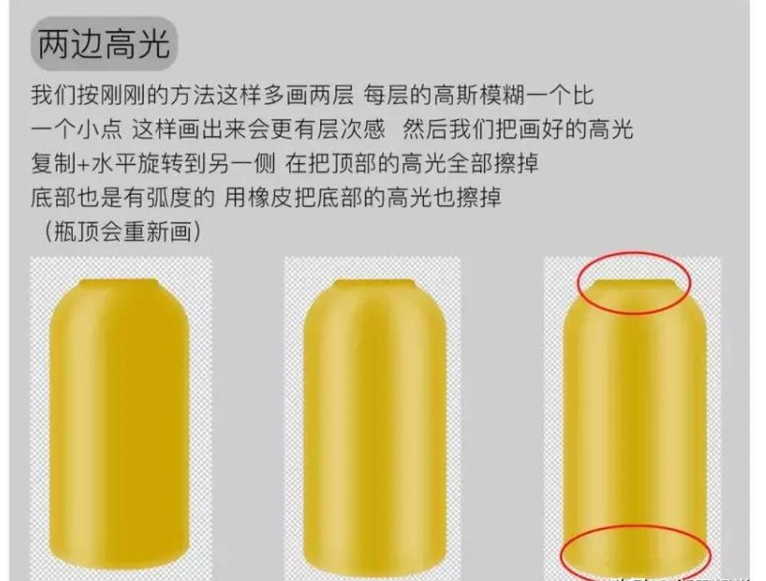](https://www.fkdmg.com/data/attachment/portal/202106/16/092753eusd4ubqerd4sodd.jpg)

[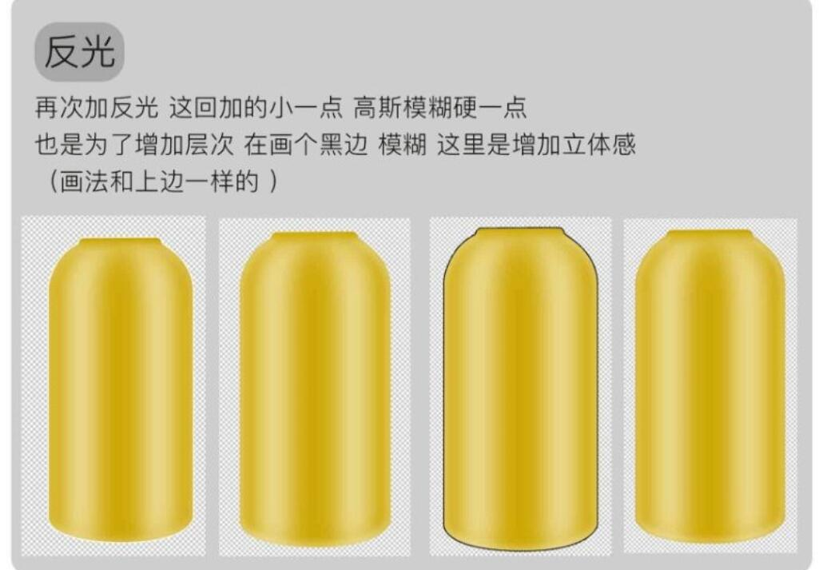](https://www.fkdmg.com/data/attachment/portal/202106/16/092813h6hy2uy3p0y6d62q.jpg)

[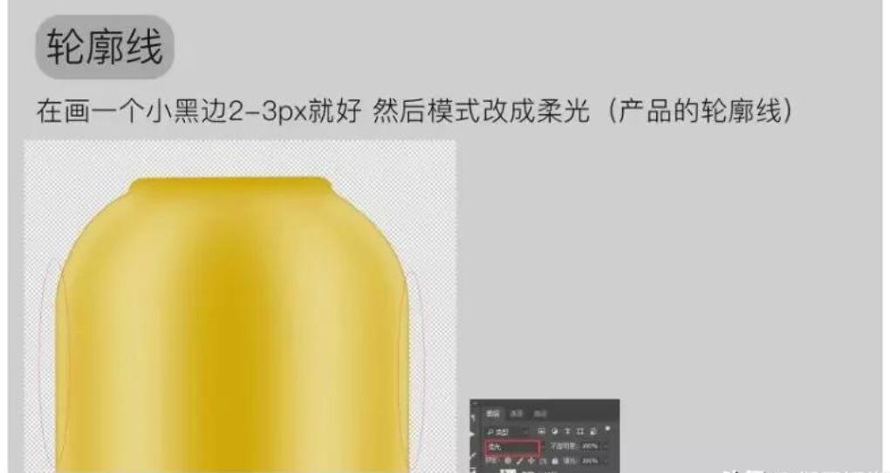](https://www.fkdmg.com/data/attachment/portal/202106/16/092833iv3f4ll3hfh942mp.jpg)

[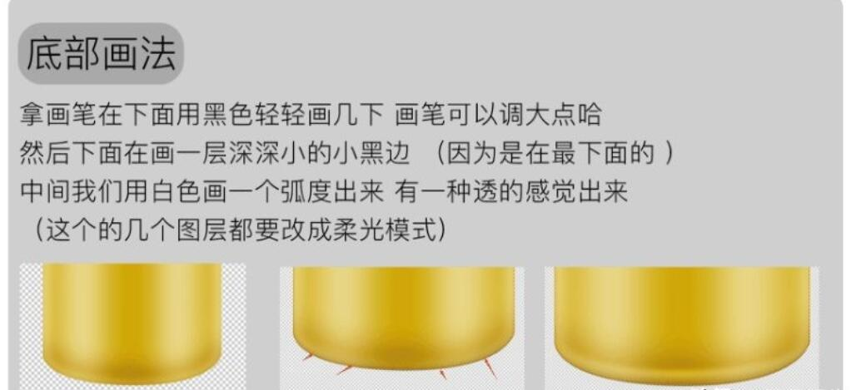](https://www.fkdmg.com/data/attachment/portal/202106/16/092857zjruhdi6hzz69crw.jpg)

[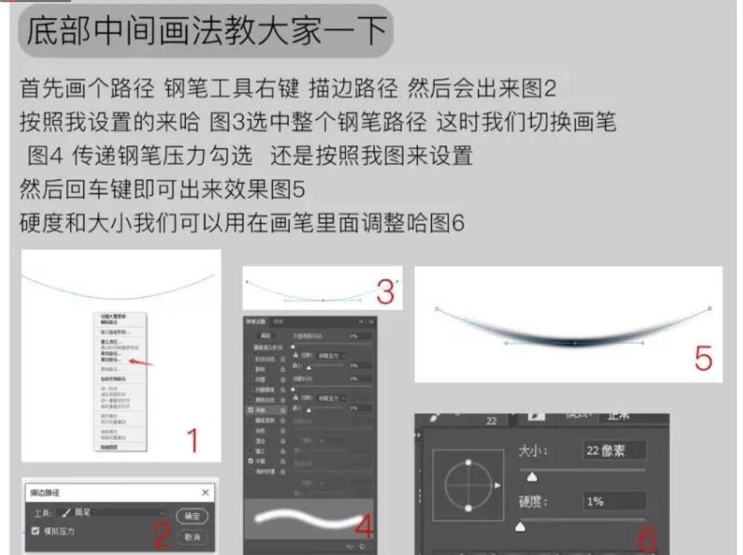](https://www.fkdmg.com/data/attachment/portal/202106/16/092917s62hi6dvu19in6zn.jpg)

[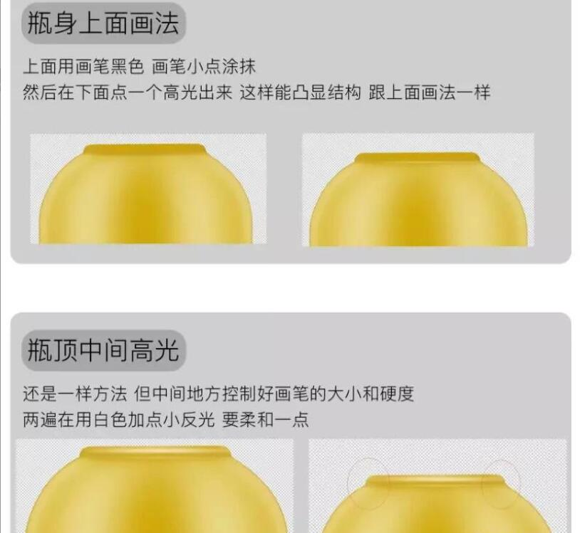](https://www.fkdmg.com/data/attachment/portal/202106/16/092937lbqb6yghxhbz2b2n.jpg)

[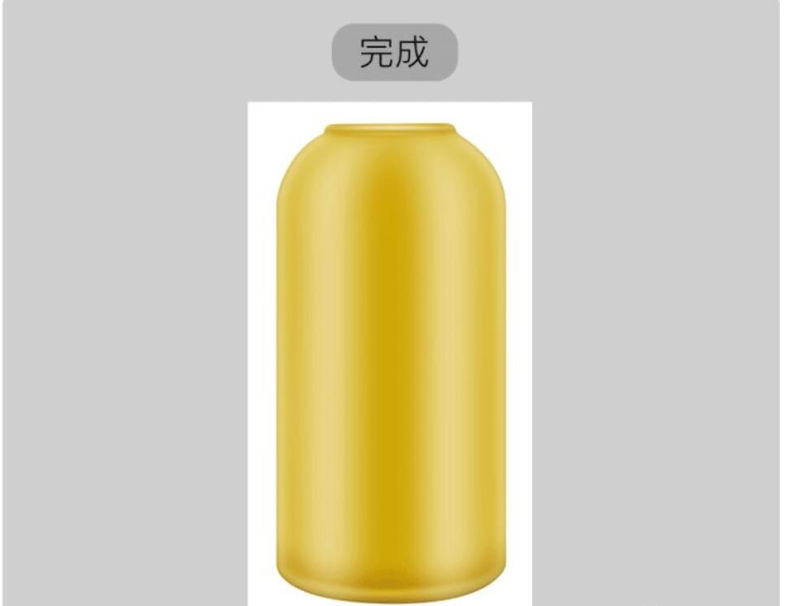](https://www.fkdmg.com/data/attachment/portal/202106/16/092958ccf9tanm6effsfc4.jpg)

[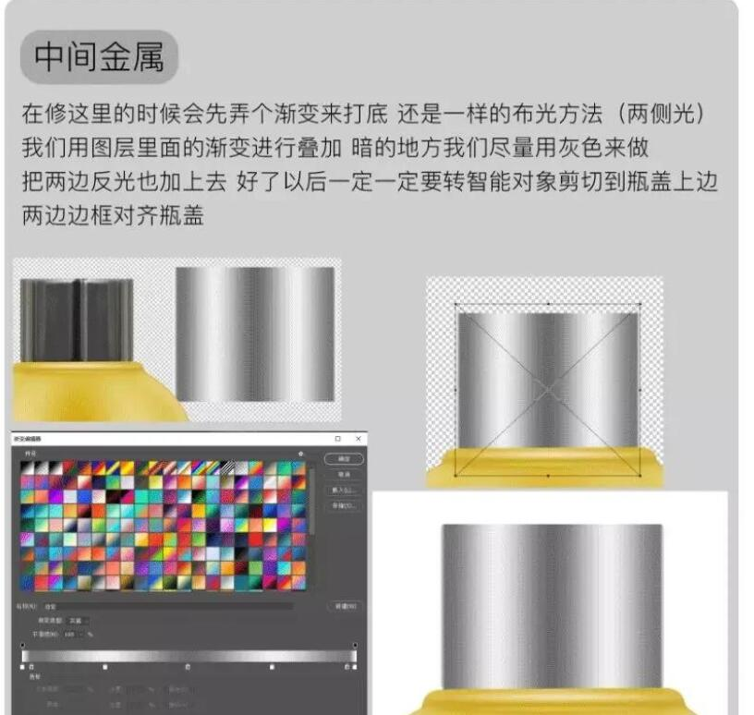](https://www.fkdmg.com/data/attachment/portal/202106/16/093018ucn32sgccnvc9g3y.jpg)

[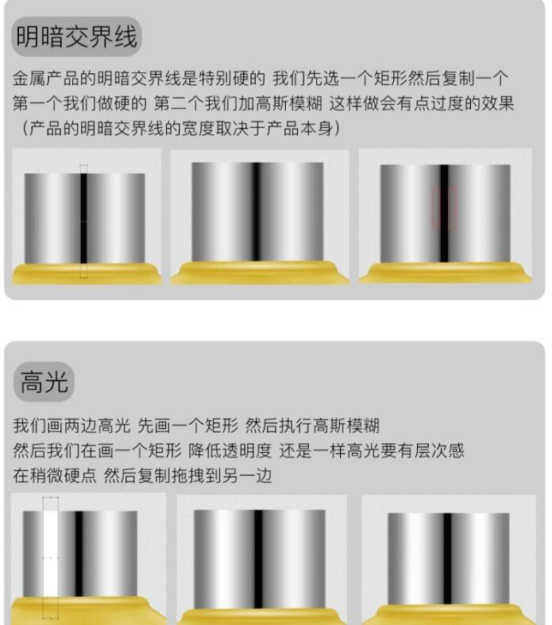](https://www.fkdmg.com/data/attachment/portal/202106/16/093040irraqkqxackeak2e.jpg)

[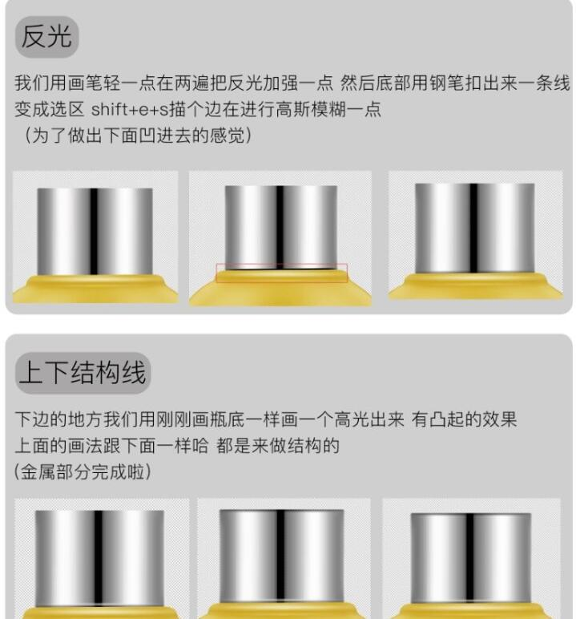](https://www.fkdmg.com/data/attachment/portal/202106/16/093102kzqd5tyss2octkgy.jpg)

[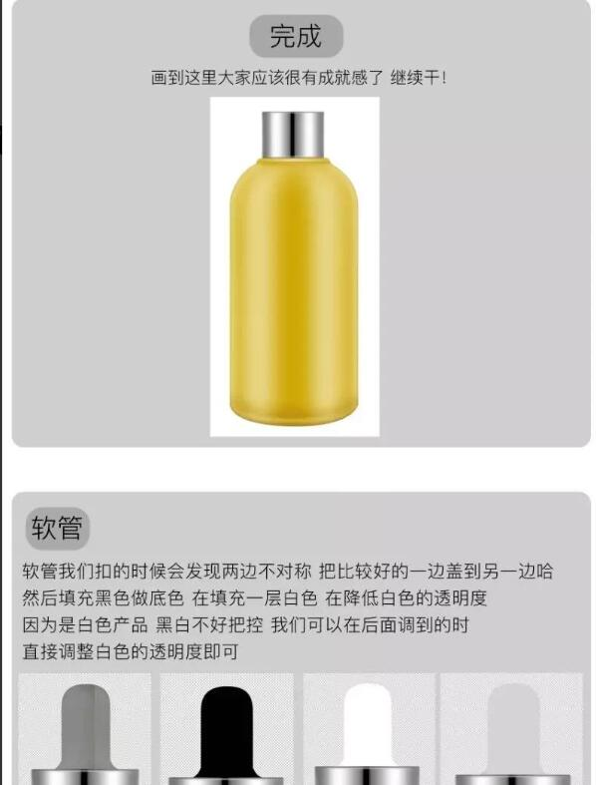](https://www.fkdmg.com/data/attachment/portal/202106/16/093124elg18zuhddr8rhlv.jpg)

[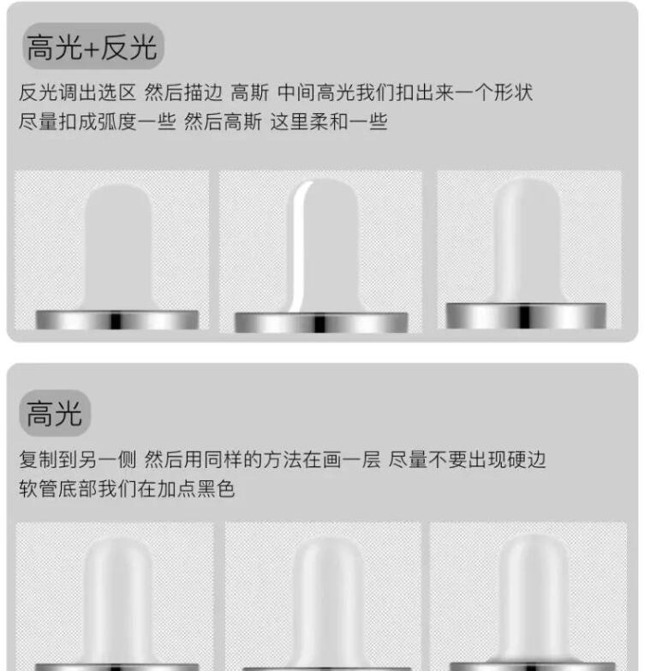](https://www.fkdmg.com/data/attachment/portal/202106/16/093147uhpacm8imlhavhhp.jpg)

[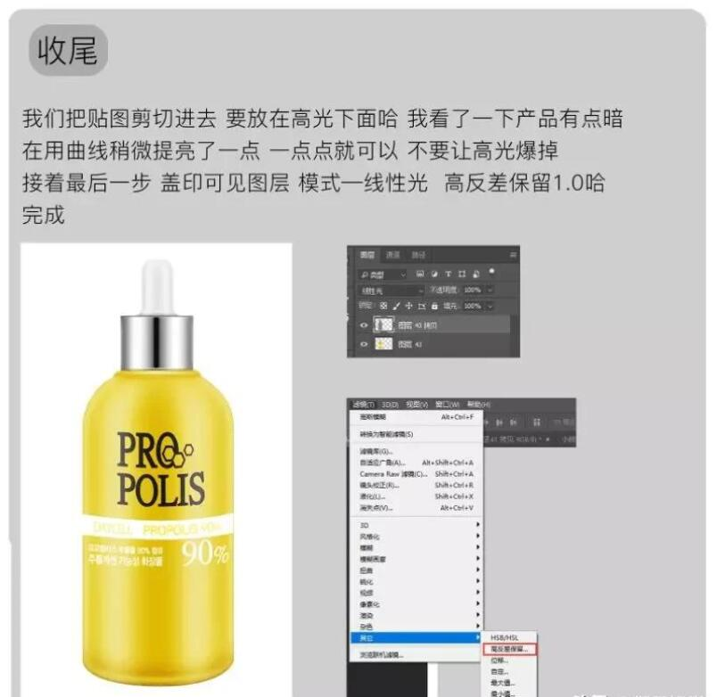](https://www.fkdmg.com/data/attachment/portal/202106/16/093209gncarwxx0cicejdx.jpg)

[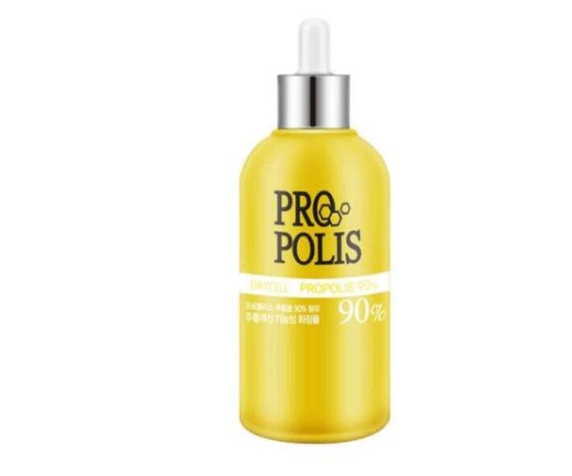](https://www.fkdmg.com/data/attachment/portal/202106/16/093231ox1c58bpqbezzzi5.jpg)

# 参考案例2

各步骤分解：  
  
开始之前介绍下三种基础的布光方法，其实就是跟产品拍摄布光一样的。  
基本上修图都是根据这三种方法来的，不同的只是多加了几道光来增加层次。  
或者还有更深的布光我也不了解，修图其实就是还原产品拍摄，或者是拍摄做不到的再来后期修出来。  
如总结的不到位欢迎补全。  
单侧光：现在大部分产品都是这样的。  
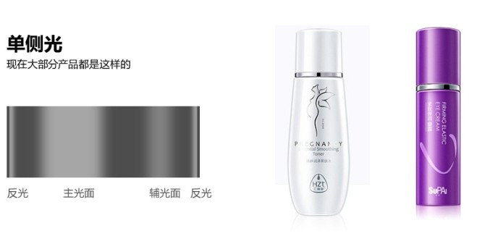  
对称光：

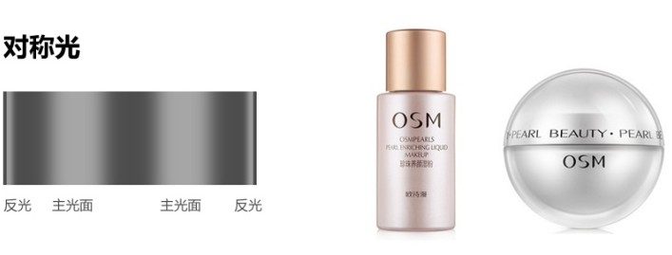  
中亮光：适合透明瓶体，如卸妆油、精油等。

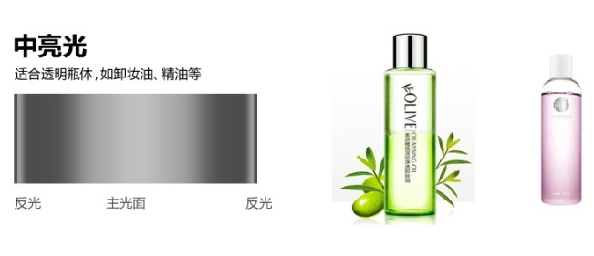  
有些产品是不需要加反光的，反光是为了突出产品的轮廓和层次感。有些产品甚至会加好几道反光来增加层次。  
不多说了，开干！！！！  
  
**第一步：拆分产品。**  
把每个需要单独画的部分拆开来，这样做是每个部位材质和光线可能不一样，要单独重新画，分开来也可以整理好图层，因为画到后面可能几百个图层了。  
在AI里面画好产品外形然后复制到PS里面（也可以在PS里面，我习惯用AI里面的钢笔工具）  
这里有个小技能关于切圆解，统一大小绝对的圆角，在字体设计里面经常用到。

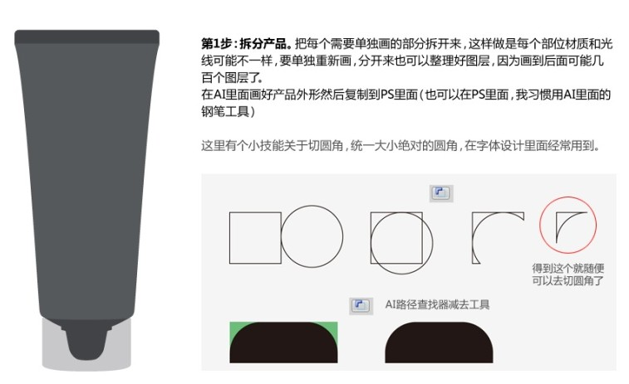  
**第二步：确定光线。**  
光线确定的话可以模拟影棚拍摄打光方法：  
这里管身主要采用的是单面光，侧面辅光为主。封尾部分可以不加顶光，但是加了的话会让产品更加立体，瓶盖是半透明的。如果要突出材质，产品后面也需要一个灯光，才会有通透感。  
  
不懂拍摄打光也没关系，因为纯画产品比较很少，就算一定要画，那也可以去参考别人效果图的光线。而且产品修图的布光方法其实也就那么几种，了解了就行了。大多数的时候还是根据拍摄好的产品去修图，光线已经确定了，修掉瑕疵，增加几道反光，增加立体感就行了。

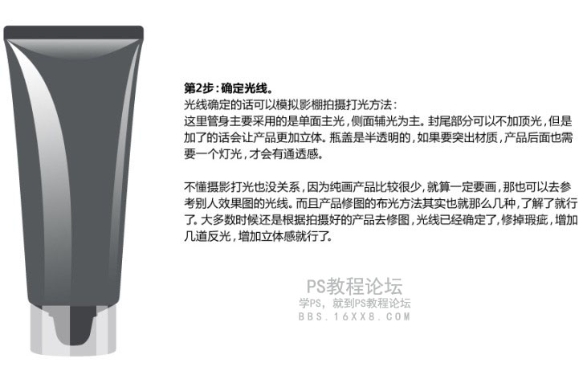  
**第三步：开始画。**  
光线的画法没什么技术，就是钢笔勾好型，然后高斯模糊羽化，一层层叠加，一个光不是一个图层，尽量低透明度多做几个图层叠起来，这样过度会更加融合，可以采用滤色，正片叠底等图层样式来实现。

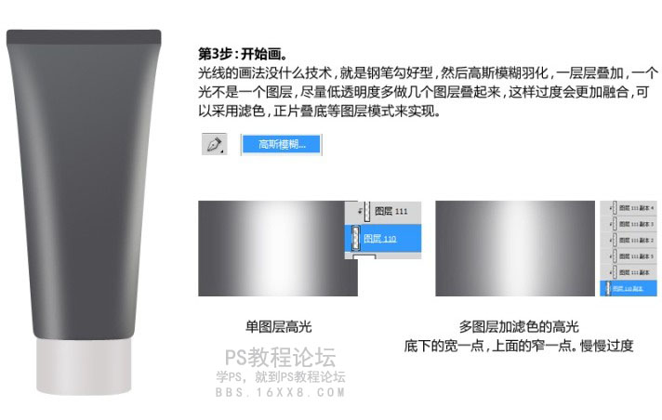

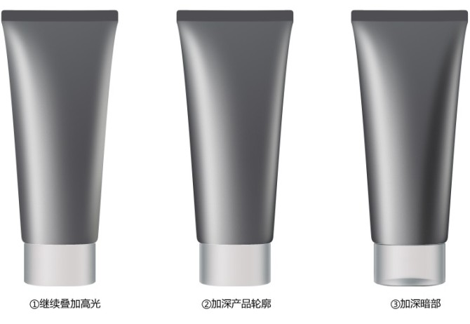

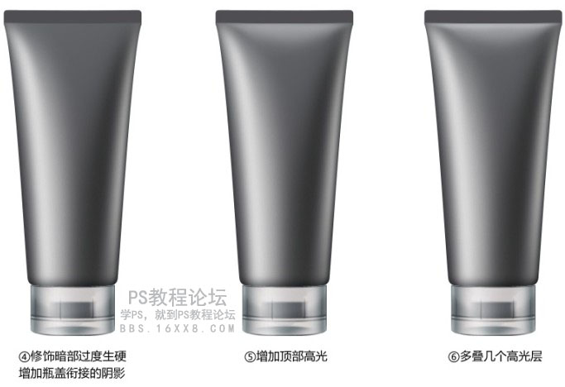

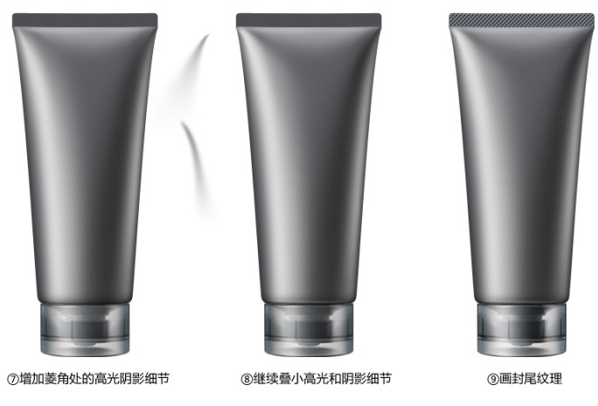

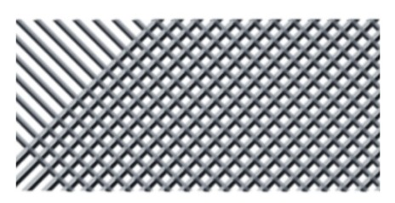  
软管的封尾就几种方式，单线压纹，交叉压纹，弧度的封尾是没有压纹的。这个交叉封尾就是这样画的，1条斜高光，一条对称斜浮光，一条斜阴影，一条斜辅阴影，不要问我怎么知道，我有实物产品，对照来画的。

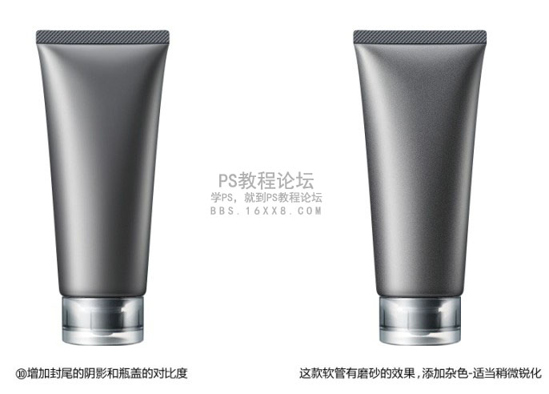

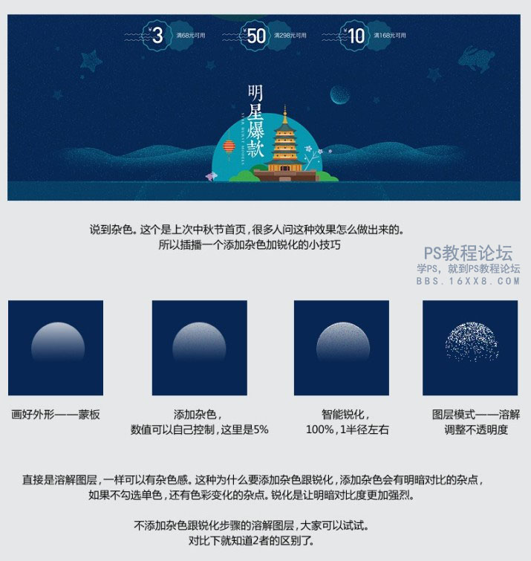  
扯远了，回到正题。  
产品画完了，但是还没完，还要添加文字啊。文字添加很重要，产品画了那么久，文字贴不好视觉上又掉档次了。  
以前做品牌设计天天要贴图，所以总结点经验出来给大家。  
  
**最后一步：贴图、倒影、调色。**  
这一步主要是最后的整体完善，色彩不对可以整体调整下，增加下对比度让产品更加立体感啊，锐化下让产品更清晰啥的。跟平时处理图片一样。  
  
贴图最主要的就是透视关系，透视贴不好也会感觉产品很假。  
明暗关系不用说，这么个产品都画出来了，字体上的明暗根据产品光线来就行了。倒影就是倒转变形贴合弧度就好了。

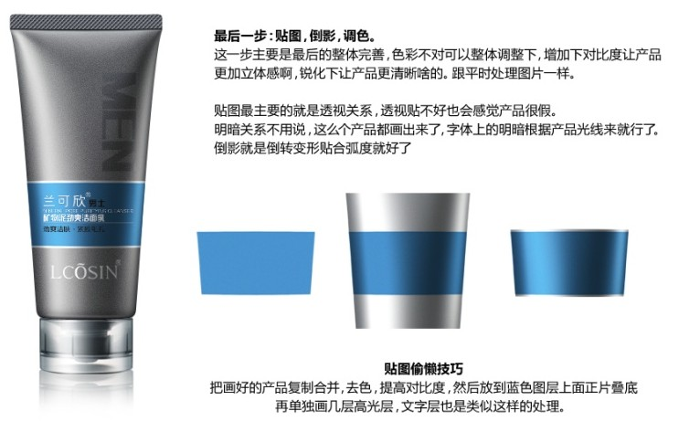  
**贴图偷懒技巧：**把画好的产品复制合并，去色，提高对比度，然后放到蓝色图层上面正片叠底，再单独画几层高光层，文字层也是类似这样的处理。

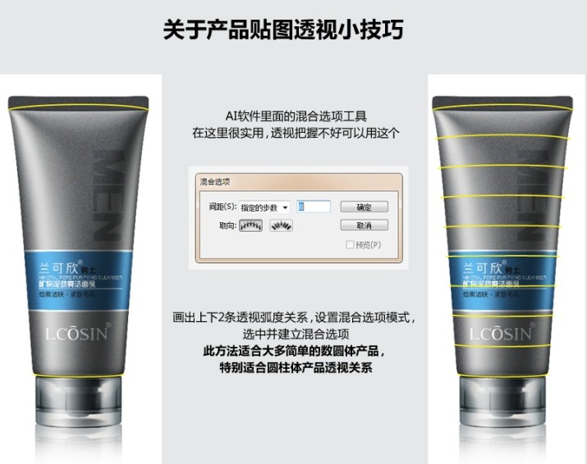  
要注意一个细节是：因为产品是个圆体的，勾透视的时候，产品的边缘弧度更大于中间的弧度。

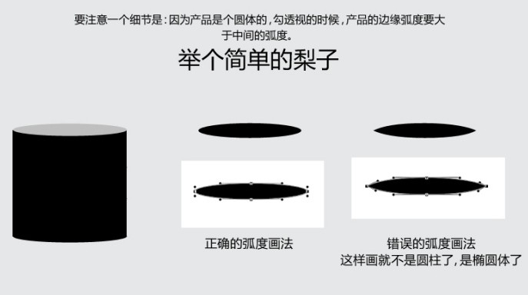  
写教程真的很费脑，憋了一下午才这一点，我也想尽力写的详细一些，但是很多时候词语不够用啊。见谅了，有什么不对的地方或者更好的方法，欢迎提出来。反正，分享的目的在于交流。觉得有用就转发一下。

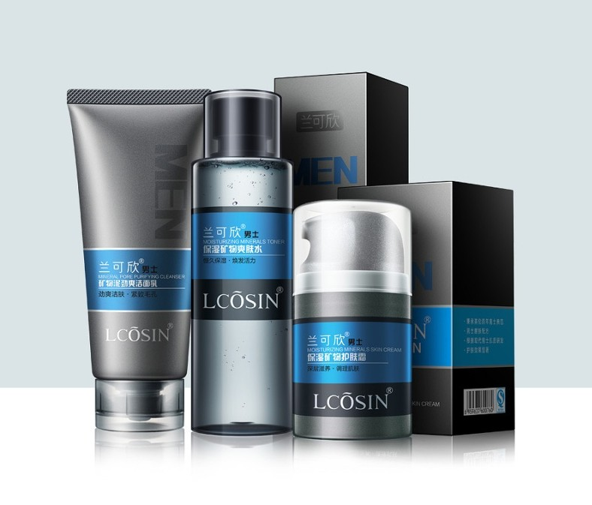

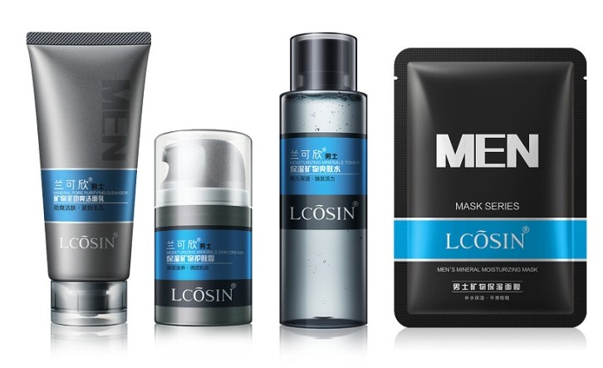

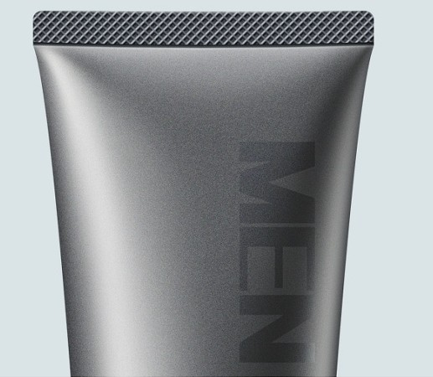

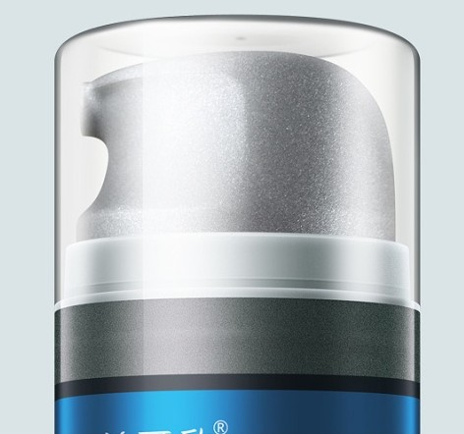

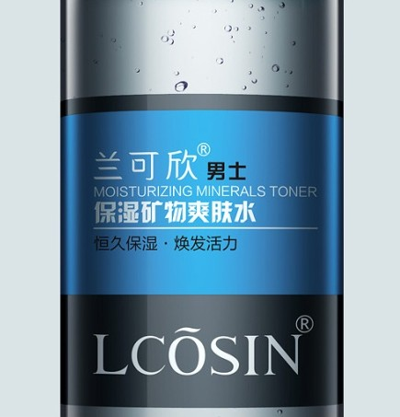

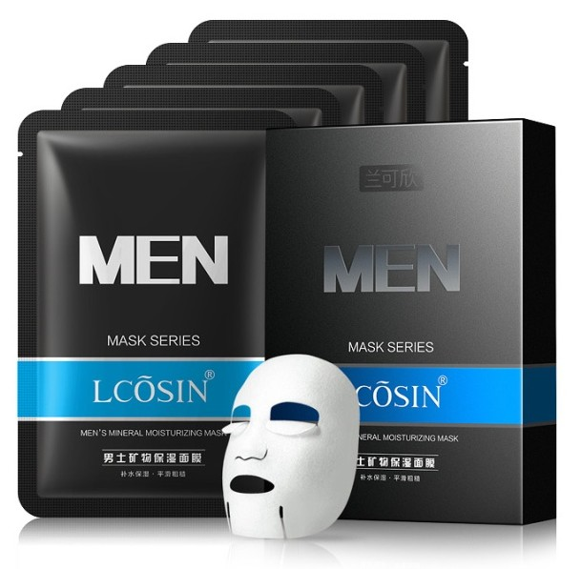

# 详细解析Photoshop化妆品产品后期的修图教程

给化妆品修图是电商设计工作者经常会遇到的工作。今天要讲的不是一个简单的修图方法，教程介绍了粉饼和一个透明化妆品瓶子的修图方法，学会这篇教程我们会很容易的掌握化妆品修图的流程和技巧。直白点说，客户的化妆品产品拍摄只要体现了文字和结构，我们就可以将客户的化妆品产品完美的展现出来。你也将成为电商化妆品修图的的高手。好了话不多说，直接来学习吧。

|  |
| --- |
|  |
|  |
|  |
|  |
|  |
|  |

|  |
| --- |
|  |
|  |
|  |
|  |
|  |
|  |
|  |
|  |

|  |
| --- |
|  |
|  |
|  |
|  |
|  |
|  |
|  |
|  |
| Photoshop详细解析化妆品产品后期的修图教程,PS教程, |
| Photoshop详细解析化妆品产品后期的修图教程,PS教程, |